
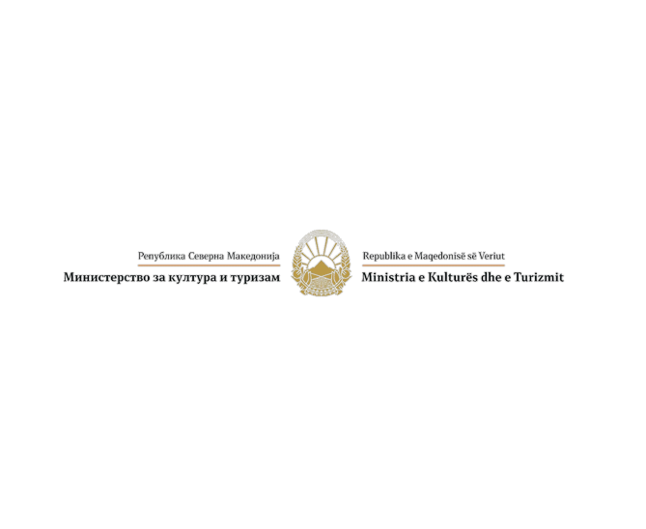
НУЦК “КОЧО РАЦИН“ – КИЧЕВО / INQK “KOÇO RACIN’’-KËRÇOVË
Прилог бр.1/ Shtojca nr. 1
ПРИЈАВА / FLETËPARAQITJE

ЗА ВРАБОТУВАЊЕ по Јавен Оглас бр.1/2025 / PËR PUNËSIM sipas Shpalljes Publike nr.1/2025

Податоци за огласот/ Të dhënat për shpalljen
Назив на институцијата / Emri i institucionit Работно место за кое се пријавува
Vendi i punës për të cilin paraqitet

Податоци за кандидатот/Të dhënat е kandidatit
Име / Emri
Презиме / Mbiemri
Припадност на заедница / Përkatësia etnike
Датум на раѓање / Data e lindjes

Пол / Gjinia М Ж

ЕМБГ / NAQ

Адреса на живеење (yлица и број )
Adresa e vendbanimit (rruga dhe numri)_________________________________________________________________
Контакт адреса (yлица и број )
Kontakt adresa (rruga dhe numri) _________________________________________________________________

Контакт/Kontakt е-mail тел.- tel.
/

Податоци за исполнување на општите услови / Të dhëna për plotësim të kushteve të përgjithshme
  - Дали сте државјанин на Република Северна Македонија? Да Не
  - A jeni shtetas i Republikes së Maqedonisë së Veriut ? Po Jo
  - Дали сте психо-физички здрав и способен за работа? Да Не
  - A jeni psiko-fizikisht I shëndoshë dhe I aftë për punë? Po Jo
  - Дали Ви е изречена казна со правосилна судска пресуда
за забрана за вршење на професија, дејност или должност? Да Не
- A u është shqiptuar denim me vendim të plotëfuqishëm gjyqësor Po Jo
për ndalesë të kryerjes së profesionit, veprimtarisë ose detyrës ?

Податоци за исполнување на посебните услови/Të dhëna për plotësimin e kushteve të veçanta
Степен на образование или / Shkalla e arsimimit ose IV VI VII/1 VII/2 VIII
стекнати кредити според ЕКТС / krditë e fituara sipas EKTS 180 кр. 240 кр. 300 кр.
Вид на образование / Lloji i arsimimit
Образовна институција/Institucioni arsimor
Насока / Drejtimi Држава на завршување на образованието Shteti ku keni mbaruar arsimimin
Датум на дипломирање/Data e diplomimit
Број на диплома / Numri i diplomës Назив на институцијата која ја издал дипломата
Emri i institucionit që ka dhënë diplomën
Пополнуваат само кандидатите кои го завршиле своето образование во странство  Plotësojnë vetëm kandidatët që kanë mbaruar arsimin e tyre jashtë vendit u | Датум и број на документот за нострификација на диплома стекната во странство ___________________________________  Data dhe numri i dokumentit të nostrifikimit të diplomës të marrë jashtë vendit _________________________________

Податоци за работно искуство во струката: години/vite __________месеци/muaj _____________
Të dhëna për përvojën në profesion :
Назив на институцијата/Emri i institucionit______________________________________________________
Други услови утврдени во актот за систематизација на работните места:
Kushte të tjera të parapara me aktin e sistematizimit të vendeve të punës:

Познавање на јазици / Njohje të gjuhëve________________________________________________________
Компјутерски вештини / Shkathtësi kompjuterike___________________________________________________

Податоци за повисок стекнат степен на образование од оној што како посебен услов е утврден во огласот, за положени испити, сертификати, дипломи и слично, од интерес за работното место. | Të dhëna për shkallë të arritur më të lartë të arsimit se ai që si kusht i veçantë është paraparë në shpalljen, për provime të dhëna, çertifikata, diploma dhe të ngjajshme, me interes për vendin e punës.

____________________________________________________________________________________________________________________________________________________

____________________________________________________________________________________________________________________________________________________

_________________________________________________________________________________________________________________________________________

Изјавувам под морална, материјална и кривична одговорност, дека податоците наведени во пријавата за вработување се веродостојни и дека на барање на надлежниот орган ќе доставам докази, во оригинал или копија заверена кај нотар. Доколку во пријавата се пополнети податоците за e-mail адреса или/и мобилен телефон се согласувам сите известувања во врска со огласот да ги добивам на доставената e-mail адреса или преку SMS порака на доставениот мобилен телефон. | Deklaroj nën përgjegjësi morale, materiale dhe penale që informacioni i përfshirë në kërkesën për punësim është i besueshëm dhe se me kërkesë të organit kompetent do të paraqes dëshmi, në origjinal ose kopje të vërtetuar në noter. Nëse në fletparaqitjen janë plotësuar të dhënat për e-mail adresë dhe/ose telefonit celular, pajtohem të gjitha njoftimet në lidhje me shpalljen t’i pranoj përmes postës elektronike ose përmes SMS-it në numrin e celularit që kam dorëzuar.

Кандидатот кој внел лажни податоци во пријавата се дисквалификува од натамошната постапка. / Kandidati i cili ka paraqitur të dhëna të rrejshme në fletparaqitje do të përjashtohet nga procedura e metejshme.

ДАТУМ НА ПРИЈАВУВАЊЕ ПОТПИС НА КАНДИДАТОТ
DATA E PARAQITJES NËNSHKRIM I KANDIDATIT

_________________________________ _____________________________________

